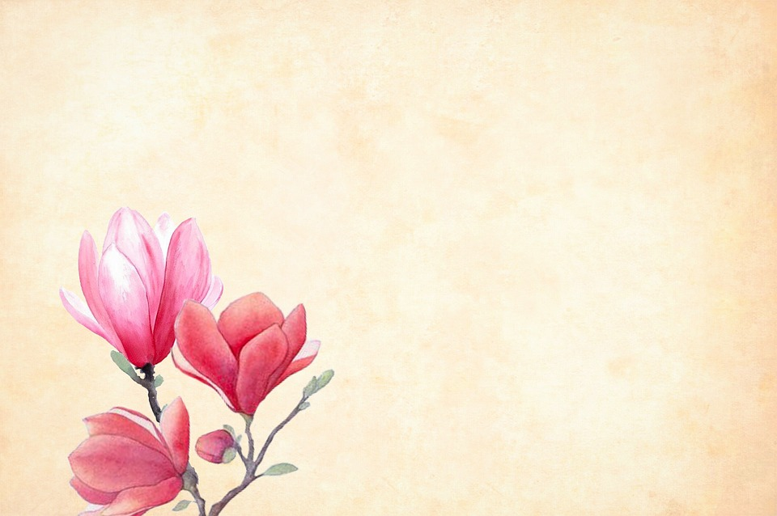
zdraví a rovnováha
v dnešním světě

seminář s Eli Beltyukovou
…pro všechny od 18 do 118 let…
25. 5. od 18.00
knihovna L. Bělohrad
vstupné 50,- Kč

